Seminární práce
z fyziky

-

Technologie CD

Vypracoval: Ondřej Dolejš

Osnova:
- Úvod
- Proč má CD 74 minut?
- Základní informace
- Lisované CD a CD-R
- Výroba CD-R
- CD-RW
- CD-ROM mechanika
- CD-R mechanika
- Holografický zápis – nástupce CD?

1. CD-ROM – těchto pět magických písmen označuje převratný vynález v oblasti záznamu dat. Původně byl určen pro digitální záznam hudby, ale od roku 1985, kdy Sony a Philips uveřejnily tzv. Yellow book, se stal standardem i pro záznam počítačových dat. CD-ROM je zkratkou Compact Disc – Read Only Memory.

2. Proč má vlastně CD velikost 74 minut? Je to téměř pohádka. Když technici firmy Sony a Philips připravovali první specifikaci pro CD-DA, přišla řeč i na to, jakou kapacitu by takové CD mělo vlastně mít. Vývojový tým jednoduše přepokládal, že optimální bude, když se na CD prostě vejde celé LP. Řekněme asi tak 45 až 50, maximálně 60 minut. Tomu by ale odpovídal rozměr 11,5 cm. CD má celých 12 cm. Co je tedy vedlo ke zvýšení kapacity? Za všechno může viceprezident Sony, pan Norio Ohga, který byl tehdy odpovědný za celý CD projekt. On sám byl dobrým operním pěvcem a jeho žena pianistkou. A to už nemáme daleko k Beethovenově 9. Symfonii. Právě na tuto symfonii měl Norio hluboké vzpomínky. A právě proto technikům připomněl, že měřítkem pro velikost CD by měla být hudba a ne technické parametry. A proč ne tedy Beethovenova devátá? Z mnoha verzí pak byla vybrána ta nejdelší, která má právě 74 minut.

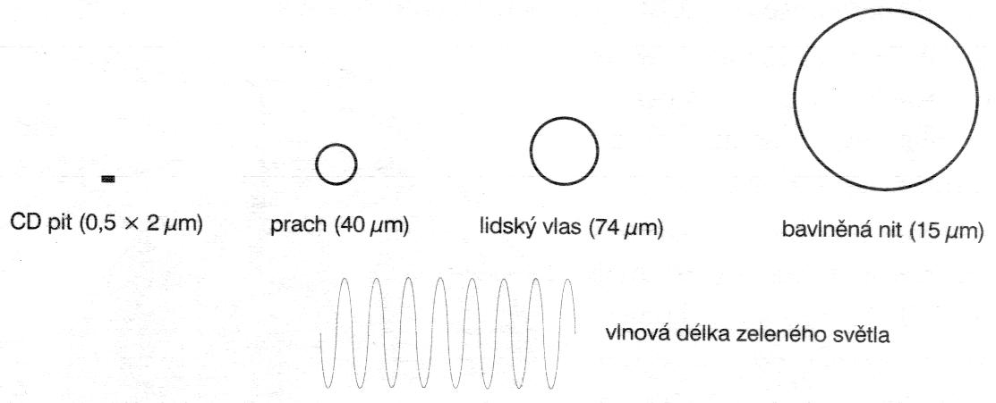
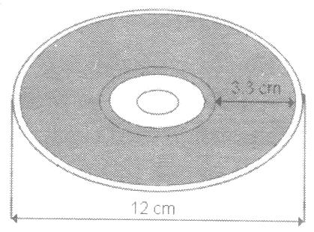
3. Celková tloušťka CD je 1,2 mm. Má průměr 12 cm s centrálním otvorem 1,5 cm a váží bez obalu 18 g. Na CD se stejně jako na vinylovou desku zapisuje do jedné spirálovité stopy. Data jsou do ní zaznamenána pomocí stupňů (land) a děr (pit). Díra je 0,12 μm hluboká a 0,6 μm široká. Jedno CD jich obsahuje kolem dvou biliónů. Délka díry je 0,83 až 3,3 μm, což je, pro srovnání, velikost bakterie, nebo vlnová délka zeleného světla. Mezera mezi stopami má pak zhruba rozměr trojnásobku této vlnové délky. A právě velmi blízký rozměr pitů k vlnové délce viditelného světla je důvodem, proč CD vytváří takovou krásnou duhu.

Mezera mezi jednotlivými sousedními stopami je 1,6 μm. Znamená to, že CD se záznamovou šíří 3,3 cm obsahuje:

0,6 μm šíře stopy + 1,6 μm mezi stopami = 2,2 μm
33 mm / 2,2 μm = 15 000 závitů

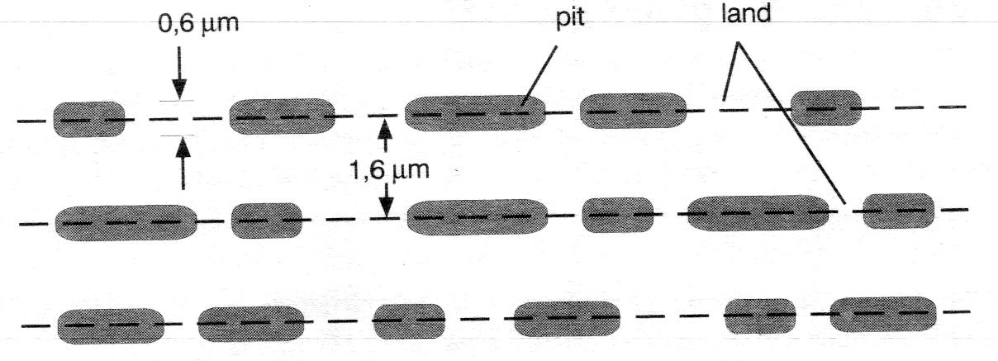

Celková délka stopy je tedy 5 km. Od poloviny roku 2000 se ale začínají objevovat média, která neplně tento standard dodržují, a stopy mají u sebe o něco blíže. Tím se docílí kapacity 80, 90 a 99 minut. U takovýchto médií pak ale mohou nastat problémy se čtením na velkém počtu mechanik, a navíc jsou je schopné vypalovat jen některé vypalovačky.
Pity jsou svrchu kryty kovovou odrazovou vrstvou (hliník, zlato stříbro). Ta je silná 50 – 100 nm. Proti poškození je tato vrstva kryta lakem (10-30 nm). Nakonec se na CD umísťují různé popisy či obrázky. Pity jsou tedy umístěny na zcela opačné straně, než čte laser. Právě díky tomu jsou CD tak odolná proti poškrábání a nečistotám. Avšak z vrchní strany je velmi snadné CD i malým škrábnutím zcela zničit.
Na rozdíl od LP desky se CD čte od vnitřku k okraji a zatímco LP používá konstantní rychlost otáčení (konstantní úhlová rychlost – CAV = constant angular velocity), u CD je konstantní rychlost obvodová (CLV = constant linear velocity). Znamená to tedy, že se rychlost otáčení mění od 200 do 530 ot./min. pro datový přenos 150 kb/s, což je rychlost pro přehrávání hudby. Nynější CD-ROM mechaniky však již také používají konstantní úhlovou rychlost, nebo obě rychlosti kombinují.
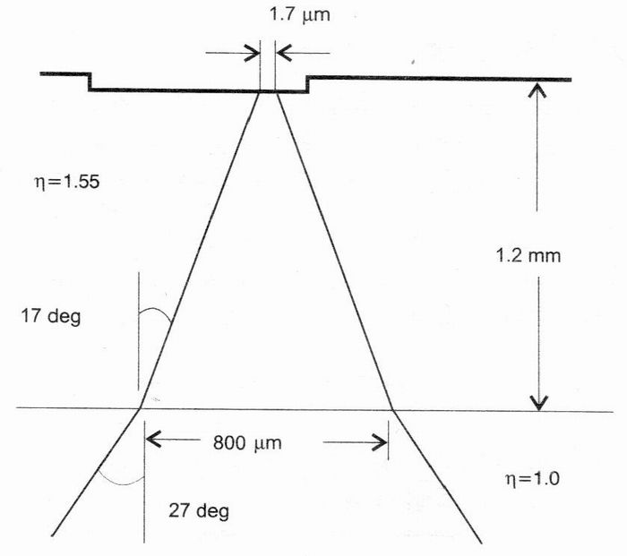
Aby čtecí (nebo vypalovací) laser mohl správně sledovat spirálu s daty, mají všechna CD již z výroby vylisovanou tzv. vodící spirálu, na kterou řídící mechanizmus laseru zaostřuje.
Polykarbonát je plnohodnotnou součástí optického systému. Vzduch má totiž index lomu 1, kdežto použitý polykarbonát přesně 1,55. A tak původně 800 μm široký paprsek dopadne na odrazovou vrstvu široký pouze 1.7 μm. A to je hlavní důvod, proč jsou nečistoty a škrábance na spodní straně CD pro laser vlastně průhledné. Nejlépe je to patrné z obrázku.
Laser pro čtení je většinou AlGaAs laserová dioda s vlnovou délkou 780 nm. To je již velmi blízko viditelnému spektru. Uvnitř polykarbonátu se pak vlnová délka redukuje na cca 500 nm.
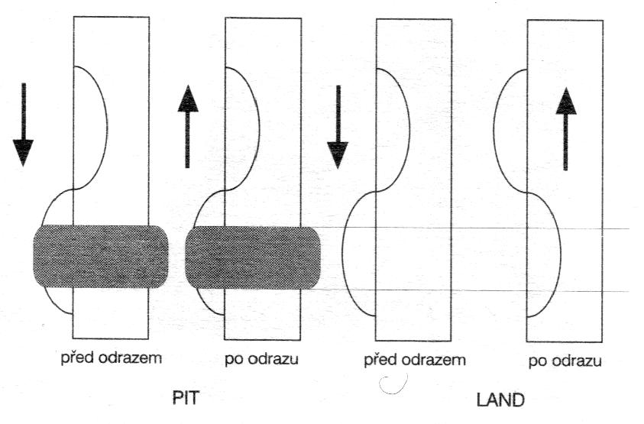
Pit by měl mít hloubku cca ¼ vlnové délky čtecího laseru. Tím je docíleno toho, že světlo odražené z pitu má opačnou fázi, než světlo z land. A hned tu máme dva rozlišitelné stavy, se kterými si už počítač dokáže poradit.

4. Lisovaný kompaktní disk se skládá ze tří vrstev:
- Dolní, nepotištěná vrstva je tvořena průhledným polykarbonátem
- Střední tenká vrstva je z reflexivního kovu, většinou hliníku
- Vrchní vrstva je ochranný lak, na který se CD potiskují

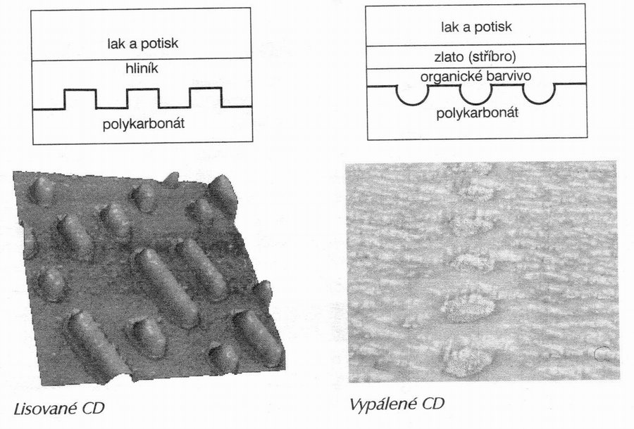
CD-R médium má podobné složení jako lisované CD, jen místo střední vrstvy reflexního kovu má vrstvy 2: Jednak je to vrstva reflexní zlaté fólie (zlato se používá proto, že nereaguje s barvivem a koroduje méně než kterýkoliv jiný kov. Zlato je navíc velmi reflexivní.). Používá se 24 karátové zlato. Nyní je však již nahrazováno stříbrem, protože je levnější, ale je to na úkor trvanlivosti. Nicméně slitiny stříbra (se zlatem a dalšími příměsemi) se již oxidační odolností zlatu přibližují. Druhou vrstvou je vrstva organického barviva. Tato organická sloučenina je vlastním záznamovým médiem. Při vypalování se právě toto organické barvivo zahřeje, což způsobí jeho fyzickou změnu. Vypalovací paprsek tak vytváří miniaturní kopečky.
Přestože se vypálený pit (onen kopeček) od pitu lisovaného fyzikálně liší, i nadále se hovoří o pitu. Kopeček zvaný pit mění odrazivost od zlatého podkladu. Rozdíl mezi lisovaným a vypáleným pitem je důvodem, proč na některým starších CD-ROM mechanikách není možné vypálená CD přečíst. Aby to možné bylo, museli výrobci u mechanik upravit algoritmus ostření a vyhodnocování logických úrovní.

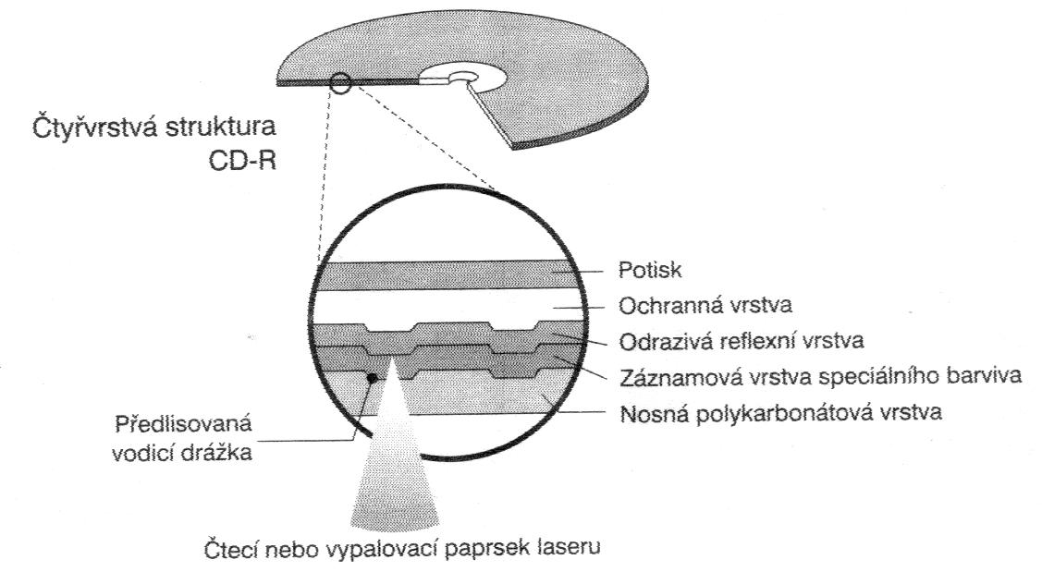

Při nákupu CD-R médií zjišťujeme, že mají různou barvu. Původní zlatá je stále častěji střídána různými odstíny zelené, modré, ale i červené, žluté a černé. Existují i čiré CD-R, které se tváří jako lisovaná média. Barva je dána jednak barvou odrazového média, jednak barvou organického média a také barvou polykarbonátového základu. Dříve často používané zlato stále častěji střídá stříbro. To je levnější, ale je agresivnější a náchylnější k oxidaci než zlato. Dá se tedy říci, že zlaté disky vydrží déle. To by se jistě mohlo zdít znepokojující, ale jelikož odhadovaná životnost CD je 100 let, je snížení životnosti dost nezajímavé. I kdyby CD vydržela jen 40 let, naprosto to při nynější rychlosti technického pokroku stačí. Vždyť před 40 lety 99,9 % lidí ani nevědělo, co to počítač je a hlavním záznamovým médiem byly děrné štítky. A koho dnes zajímají děrné štítky? Ale zpátky k té barvě: Média, která jsou zelená nebo tmavě zelená používají jako barvivo cyanin. Zlatavé disky používají pthalcyanin a modravé disky barvivo zvané metalizované Azo. Neustálý vývoj ale maže rozdíly mezi těmito barvivy.

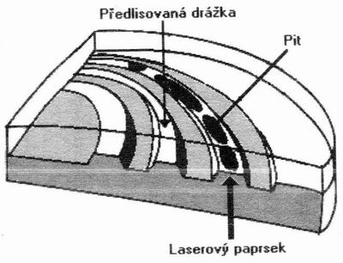
5. Výroba probíhá v super klimatizovaném prostředí, kde teplota nesmí kolísat více jak o 0,1 stupně a vlhkost o 1 %. Technologický proces začíná u granulí průhledného polykarbonátu. Ty se po dosušení dopraví sacím potrubím do tavícího zařízení. Roztavený polykarbonát o teplotě 300 °C se vstříkne do formy. Tím se vytvoří výlisek a zároveň předlisovaná drážka. Výlisek se ochlazuje na 60 - 100°C a posléze se přenese z formy na chladící pás, kde se snižuje teplota na již nezbytných 25°C, což trvá asi 20 minut. A nyní přichází nejdůležitější a nejsložitější krok celé technologie. Tím je nanesení světlocitlivé vrstvy. Uvnitř „hrnce“ je umístěn polykarbonátový výlisek, nad který se pak skloní dutá jehla a vylije na něj barvivo. Odstředivou silou dojde k rovnoměrnému rozlití po celé ploše CD, přebytečné barvivo odstříkne do krajů. Zdá se to být jednoduché, ale při výrobě je potřeba nastavit spoustu hodnot. Předně otáčky se mění v 10 krocích, dále je důležité množství vstříknutého barviva a samozřejmě čas a místo, kam se barvivo vylévá. A aby toho nebylo málo, důležitá je také doba otáčení a to, jak rychle se brzdí. Ve vedlejším „hrnci“ se provádí oplachování okrajů. Není to žádné šetření, jde o odizolování barviva od okolního agresivního prostředí. Média by jinak začala jakoby hnít od okrajů. V tomto místě se provádí první kontrola. Spektrofotometrem se kontroluje vyrovnanost vrstvy barviva, zda se na médiu nenachází mapy či jiné optické nedostatky. Poté se CD zahřeje na teplotu 90 °C, čímž dojde k vysušení barviva. Médiu už chybí jediné – odrazová vrstva. Ta se nanáší v metalyzéru naprášením. Pod hnízdem je umístěn stříbrný monolit, ze kterého se argonem „odstřelí“ drobné částečky stříbra, které se takto napráší na barvivo. Takto potažené médium se ještě přelakuje UV lakem, který se pod UV lampou vytvrdí. Ještě před odebráním z linky se provádí závěrečná kontrola pokovení a laku, jeho homogenita, zda se v laku nevyskytují bublinky a závěrečná kontrola fotocitlivé vrstvy. A médium je hotové!

6. CD-RW médium je konstruováno na podobném základu jako médium CD-R. Také obsahuje polykarbonátovou vrstvu a předlisovanou vodící spirálu pro vedení laseru. Ale na rozdíl od CD-R má několik vrstev navíc. Vrstva pro záznam je z obou stran obklopena vrstvou dielektrika (sloučenina silikonu, kyslíku, zinku a síry). Tyto vrstvy mají čtyři hlavní úkoly:
- modifikovat odezvu optického média, aby poskytovalo čistý signál
- zvýšit účinnost laseru pro dosažení žádoucí teploty na záznamové vrstvě
- působí jako tepelní izolace mezi substrátem, předlisovanou drážkou a odrazovou vrstvou
- slouží jako mechanická brzda záznamového média, aby nedocházelo k jeho posunu vlivem odstředivých sil.

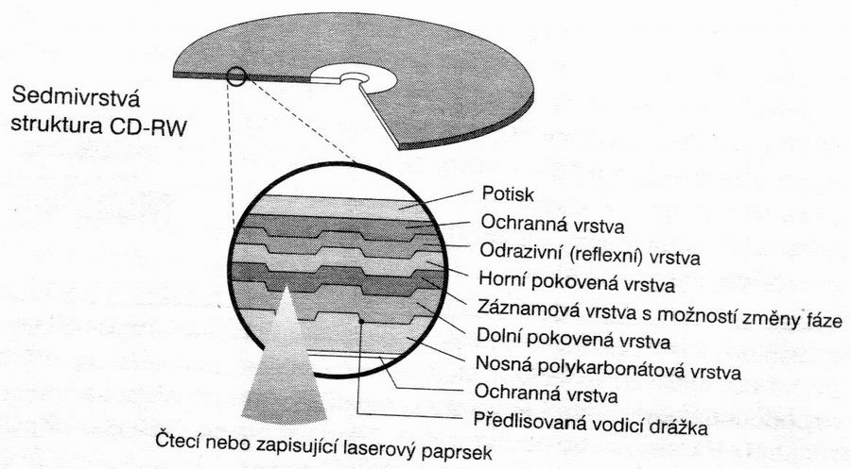

Záznamové barvivo je však jiné než u CD-R. Při nahrávání CD-R totiž k nevratné změně tohoto barviva. CD-RW používá technologii fázové změny. Namísto vytváření deformací v barvivu média, používá změnu struktury materiálu z krystalické do amorfní formy. K tomu slouží speciální chemické sloučeniny (je to čtyřsložková sloučenina stříbra, india, antimonu a teluru: Ag-In-Sb-Te), které mění působením energie svůj stav (krystalický – vysoce odrazivý a amorfní – s nízkou odrazivostí) a jsou schopné se rovněž působením tepelné energie vrátit do původního stavu. Materiál použitý u CD-RW médií má tu vlastnost, že když je zahřátý na jistou teplotu a pak ochlazen, dochází k jeho krystalizaci, zatímco dojde-li k jeho vyššímu zahřátí a opětovnému ochlazení, přejde do nekrystalického – amorfního stavu (tuto vlastnost můžeme pozorovat i u mnohých kovů a používá se i při zušlechťování oceli).
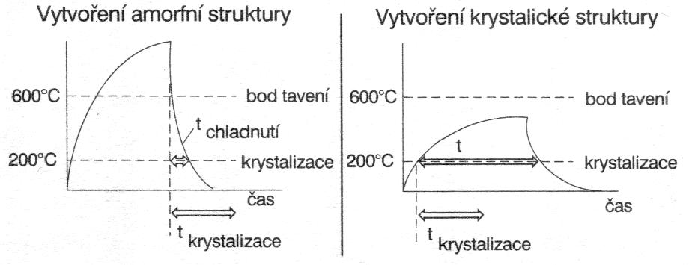
Krystalický stav odráží více světla než stav amorfní, a tím je docíleno kýženého dvoustavového efektu, který je nezbytný pro přenos informace. Krystalický stav tedy vytváří land a amorfní zase pit. Použije-li se tedy laser se dvěma energetickými stavy, máme nástroj pro záznam i mazání CD.

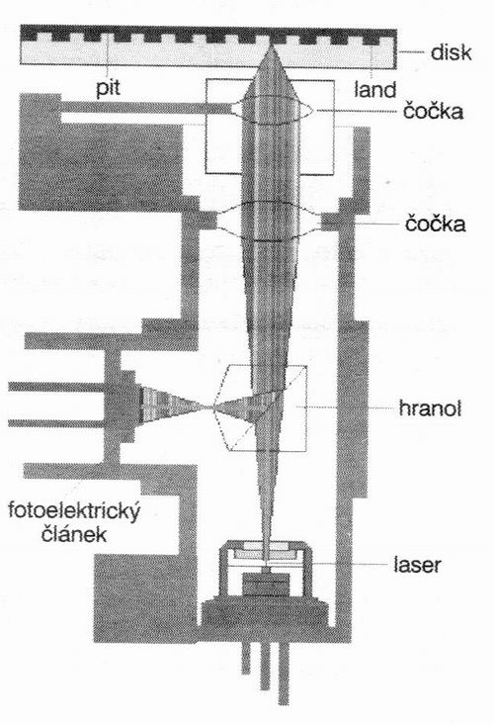
7. Laser se zaostřuje na datovou spirálu a odražené světlo je snímáno podle sledu lands a pits fotodetektorem. Když laser svítí na land, dopadá velká většina odraženého světla přímo na fotodetektor, čímž dojde k vytvoření elektrického signálu. Pokud světlo svítí na pit, světlo se odrazí velmi rozptýlené a žádný elektrický impuls se nevytvoří. CD přehrávač používá infračervený laser o vlnové délce 780 nm a o výkonu 0,5 mW.
Čtení z CD by se mohlo zdát na první pohled velmi jednoduché, kdyby byl disk naprosto rovný a jeho otáčení nevykazovalo žádné horizontální výchylky. Toho ovšem v praxi nelze dosáhnout. K tomu, aby laser stále sledoval příslušnou stopu a aby otáčení disku odpovídalo nastavené rychlosti, jsou mechaniky CD-ROM vybaveny několika servomechanismy.
Servomechanismus je zařízení, které provádí mechanický posun na základě elektrického signálu. CD mechanika potřebuje čtyři serva, aby mohla provádět základní operace. Jsou to: otáčení disku, zaostřování paprsku, vyhledávání stopy a sledování stopy.
Servo zajišťující otáčení disku má nelehkou úlohu. CD je totiž nahráno konstantní obvodovou rychlostí, to znamená, že každá část dat na spirále musí pod čtecí hlavou probíhat stále stejnou rychlostí. Proto je rychlost otáčení CD u středu vyšší a směrem k okraji se snižuje. Čtecí hlava jde po poloměru disku až narazí na korekční stopu. Pak čeká na korekční sektor. Po každé takové operaci musí servo řídící otáčení disku synchronizovat rychlost podle jednotlivého korekčního sektoru.
Dalším problémem je ostření. Přestože se může stát, že CD je ideálně rovné, je vzhledem k mikroskopické velikosti bodu, ze kterého jsou data čtena, nemožné, aby nebylo třeba laser přeostřovat. Vzhledem k této mikroskopické velikosti a velikosti hlavy se dá drobné kolísání roviny povrchu CD přirovnat k rozbouřenému moři. Zaostřovací servo používá zpětnou vazbu, která mu říká, zda je ohnisková vzdálenost velká nebo malá. Toho se dociluje vyhodnocováním pozice na přijímacím fotočlánku. Tato ploška je rozdělena na několik částí a podle místa dopadu dochází k vyslání signálu pro redukci zaostření paprsku. Je zde tedy další pohyb nahoru a dolů k pohybu otáčení CD.
Třetí pohyb je pohyb dovnitř a ven. Čtecí hlava se musí pohybovat při vyhledávání korekční stopy od středu k okraji a zpět. Díky adrese logického bloku (LBA), ví mechanika, který track je třeba nalézt. Potíž je v tom, že čtecí hlava musí nalézt jeden track z 50 000, přes rádius celého disku. To je práce pro servo vyhledávající track. Při blízkém hledání se pohybuje hlava relativně pomalu, protože se počítají prošlé stopy. Při vzdáleném vyhledávání se hlava může pohybovat rychleji a nemůže tedy správně počítat stopy. Místo toho se počítá čas potřebný k přesunu od-do, a přesun se provede po určený čas. Pak se zastaví, a přečte data, aby zjistila, kde se nachází a podle toho se donastaví.
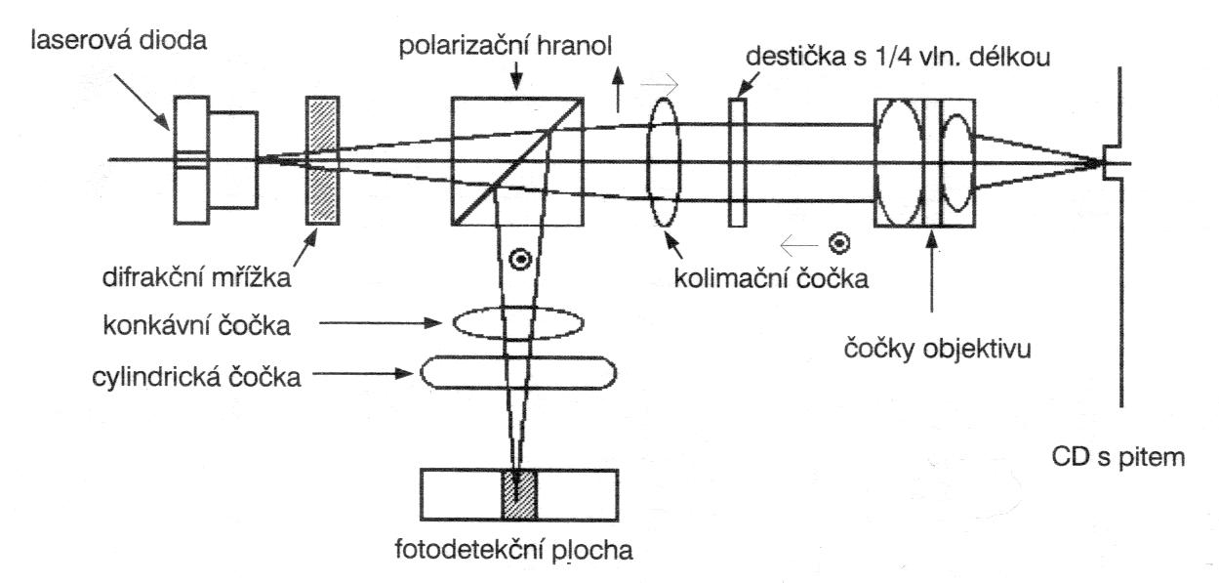
Posledním problémem je, aby hlava, která nalezla stopu, také na této stopě zůstala. Deformací totiž může dojít k tomu, že datová stopa nesleduje ideální spirálu a odbočuje z ní. Servo pro sledování stopy má tedy za úkol stále udržovat laserový paprsek na datové stopě. A jak to dokáže? Nejrozšířenější je metoda tří paprsků. Světlo emitované laserovou diodou prochází difrakční mřížkou, která světlo rozdělí do centrálního paprsku s okrajovými malými vrcholky. A právě tyto postranní vrcholky jsou důležité pro sledování datové stopy. Tyto „tři“ paprsky pak prochází polarizačním hranolem k kolimační čočce. Takto zpracované světlo na své cestě ještě potká destičku s ¼ vlnové délky. Ta vytvoří z paprsku kruhově polarizované světlo, které nakonec dopadne až na samotné médium. Narazí-li na land, je odraženo zpět do čoček objektivu (z pitu se žádné světlo neodrazí). Opět projde destičkou s ¼ vlnovou délkou, je tedy polarizováno kolmo k vyslanému paprsku. To způsobí, že je v polarizačním hranolu odraženo k fotodetekci (paprsek ještě před dopadem prochází konkávní a cylindrickou čočkou – ta je důležitá pro automatické zaostřování).

A to už se dostáváme k tomu, jak dochází k automatickému ostření. Je-li totiž optika blíže nebo dále od média, než je ohnisková vzdálenost, vytváří na fotocitlivé snímací destičce eliptický obraz.
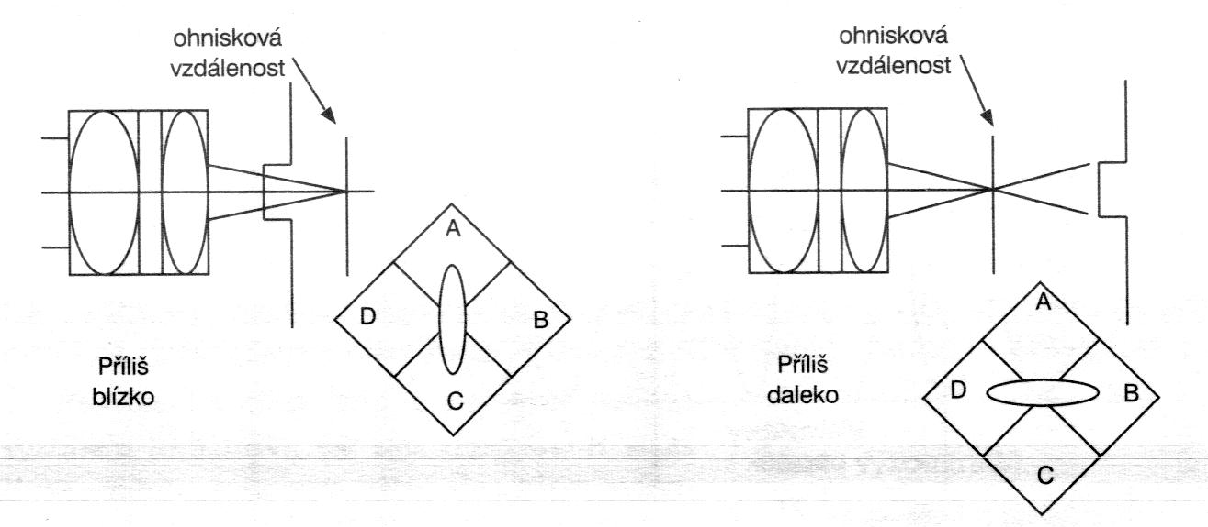
Aby tedy byla ohnisková vzdálenost přesně tam, kde má být, stačí aby bylo zabezpečeno, aby na všechny tři kvadranty A, B, C, D dopadala stejná světelná energie. Jednoduchý obvod, který to celé dovede uřídit může vypadat třeba takto:
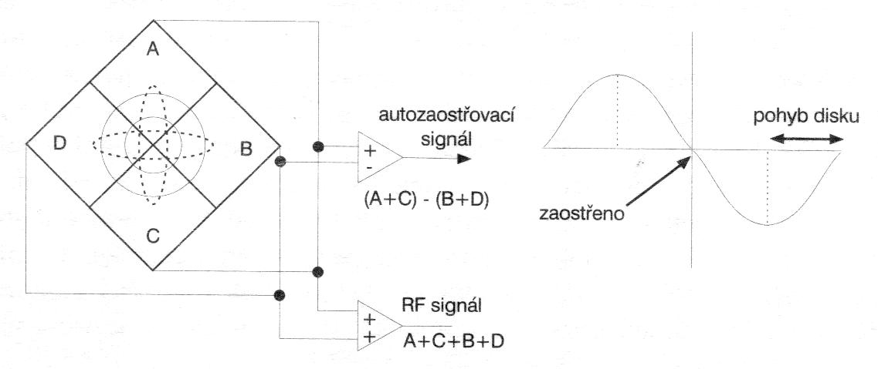
Kdybychom se do mechaniky podívali, určitě bychom objevili cívečku na ostřící optice. Něco podobného, jako je na tomto obrázku:
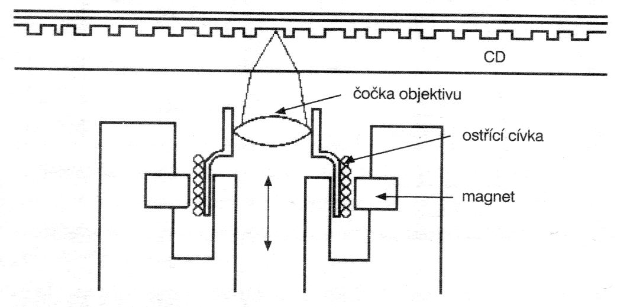
A jak se udrží na stopě? Jak už bylo výše zmíněno, pomocí tří paprsků, které vznikají na difrakční mřížce. Je li vše jak má, oba postranní světelné svazky svítí mimo stopu a hlavní laser je správně nastaven na stopě. Pro detekci se používají další dvě fotocitlivé plošky po obou stranách hlavního snímacího pole. Na ně by mělo dopadat vždy stejné množství světla bez jakýchkoliv odchylek. Dojde li k odchýlení ze stopy, bude na krajní plošky dopadat různé množství světla (to jak budou střídavě procházet landy a pity) a navíc centrální paprsek bude o něco silnější, protože jeho část bude stále snímat kousek land. Nejlépe to opět uvidíme na obrázcích:
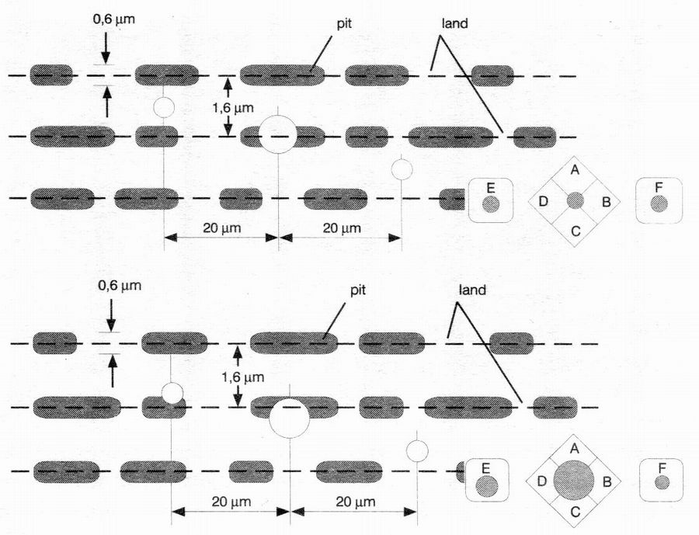

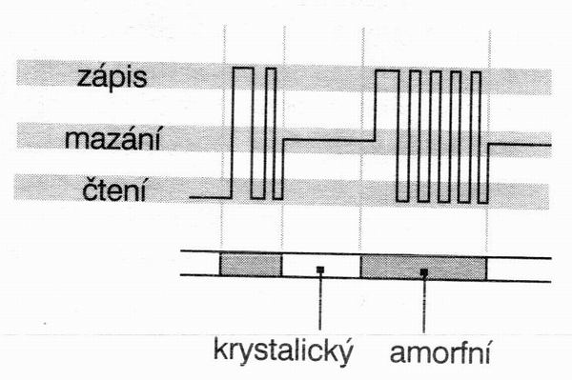
8. CD rekordéry se od obyčejných přehrávačů a CD-ROM mechanik velmi liší. Především proto, že používají speciální laser. Tento laser musí být schopen pracovat v několika úrovních, aby byl schopen docílit fyzické změny stavu barviva na CD-R/RW médiu a také CD-R/RW číst, aniž by došlo k jeho poškození. Pro čtení vystačí laser s výkonem 0,5 mW, ale pro zápis CD-R je již potřeba energie mnohem větší. Pro zápis jednoduchou rychlostí vystačí 4-8 mW, pro dvojnásobnou 8-10 mW, čtyřnásobnou 10-12 mW a šestinásobnou již dokonce 14 mW. Této energie je potřeba k tomu, aby se v místě, kde má dojít ke změně barviva, dosáhlo teploty více než 250 °C. Pokud jde o CD-RW mechaniky, je nutný ještě silnější laser, neboť pro změnu fáze média (do amorfního stavu) musí být dosaženo teploty až 600 °C. Lasery CD-RW mechanik svým výkonem přesahují výkon 20 mW. Pro přechod do krystalického stavu pak již stačí pouze 200 °C a tudíž 4-8 mW. Laser proto při záznamu CD-RW média neustále pulzuje podle potřeby mezi vyšším a nižším výkonem (na rozdíl od CR-R mechanik, kde stačí pouze stav zapnuto – vypnuto)

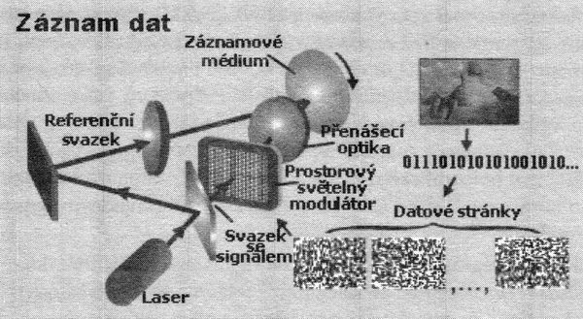
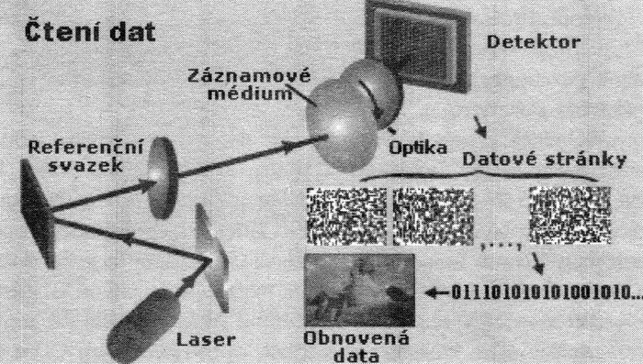
9. Při holografickém záznamu dat se souvislý laserový svazek rozděluje na dva: ten, který ponese data (signální) a referenční. Data, která mají být uložena, se nakódují na signální svazek pomocí prostorového světelného modulátoru. Data se nejprve uspořádají do stránek či velkých datových polí. Logické hodnoty 0 a 1 se překládají do pixelů na prostorovém světelném modulátoru, a to tak, že buďto světlo pohlcují, nebo propouštějí. Tento signální svazek tedy po průchodu modulátorem nese šachovnicový vzor datové stránky. Tento signální svazek pak na fotocitlivém záznamovém médiu interferuje s referenčním svazkem, čímž dojde k nahrání datové stránky. Interference tohoto vzoru způsobuje modulaci indexu lomu záznamového materiálu. Referenční paprsek se používá při čtení k tomu, aby způsobil ohyb na zaznamenaných mřížkách, čímž může dojít k rekonstrukci pole bitů. Zrekonstruovaná sada dat se promítá na detektor, který se skládá z obdélníku pixelů a dovede tak číst data paralelně. Rychlost takového holografického čtení se pak může pohybovat v rozmezí 10 až 10 MB/s.
Proměnlivou hodnotu referenčního paprsku, např. při změně úhlu dopadu nebo změně vlnové délky, je právě možné číst ze stejného místa různá data, použije-li se vždy právě taková úroveň referenčního paprsku, která byla použita při zápisu. Čtení je tak závislé na proměnlivé hodnotě referenčního paprsku. Takový způsob multiplexování dat pak přináší enormní kapacitu zápisu holograficky uložených dat.

Na obrázku níže se můžete podívat na graf znázorňující závislost kapacity na formátu použitého média při použití modrého laseru a jednoduchého způsobu zápisu.

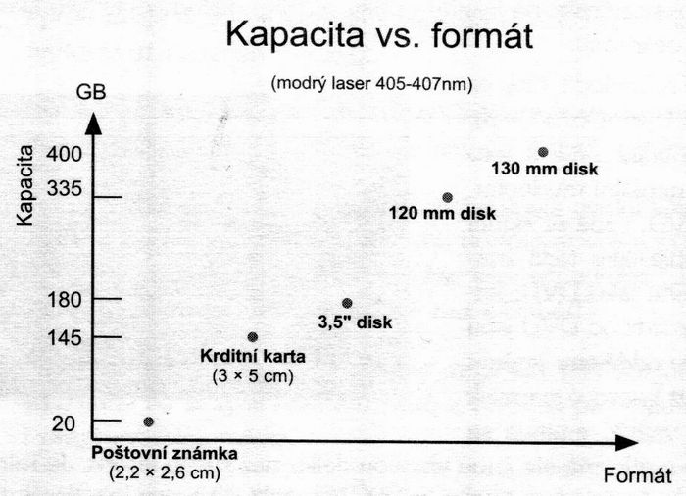

Funkční holografická mechanika by mohla vypadat třeba takto:
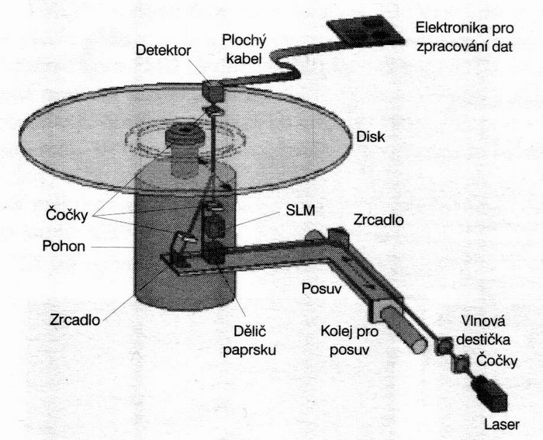
Jeden z vůbec prvních funkčních vzorků (150 GB micro disc) byl představen v červnu 2001 na výstavě LASER 2001 – World of Photonics v Mnichově Institutem Technické univerzity v Berlíně.

Použitá literatura:
- Vypalování CD – Hardware (Martin Bartoň)
- Internet

